TEST NGÀY 11/01/2018
CÁC VẤN ĐỀ CÒN LẠI:
- https://
- Home
  - Cỡ chữ quá nhỏ ở header và tất cả các sp
  - Footer sau Chất lượng và uy tín cho 1 dòng cách để đẩy “Liên Hoa Các xin phục vụ những con người an nhiên bằng tấm lòng chân thật…” xuống 1 dòng
  - Trên mobile sau khi sửa địa chỉ Pháp khí Liên Hoa Các ……bị tém mất 1 phần đầu, cần cho nó lọt vào khung hình lại như cũ với xem chỗ sdt bị xuống dòng
  - Panel quảng cáo lấy tay quẹt không đi, chỉ chạy theo thời gian, Vủ xem có làm khi lấy tay quẹt nó qua lại đc không, vì mẫu hiệu ứng này thông thường là quẹt đc, tương tự với slide ảnh sản phẩm, rất khó thao tác xem, nút tua ảnh qua chiều cao bị thấp kg cân đối, load ảnh rất chậm và nặng nề, cái này nhìn là biết do m.n tự viết mới 100 phần trăm, em đề nghị tham khảo mẫu nhé, vì cái này đang load cực nặng trang và thao tác khó.
  - Hiển thị sản phẩm trên mobile bị lệch 1 bên, và đề nghị Vủ làm lại khung tỉ lệ ảnh 3:4, cả khung 3:5 hoặc dài hơn, vì ảnh đứng lên ok hơn, ảnh ngang như đang làm lên mobile bị nhỏ và rất khó nhìn, ảnh đại diện sp canh giữa khung, hiện mobile đang bị lệch 1 bên
- Thanh menu
  - Thanh menu thêm mục Sản phẩm ở đầu tiên nữa, admintrator em kg thêm đc luôn ???
  - App xem phong thủy đổi thành Xem tuổi
  - Tin tức link đến 1 mục để đăng bài viết lưu lâu dài chứ kg có hạn như khuyến mãi, hiện tại Tin tức đang link đến app xem Phong thủy
- Nhấp vào mua sp
  - Chữ nhỏ và không đều
  - Các nút Mua, Giỏ, Xem thêm đều nhỏ, nên chia phần trăm để lên mobile nó nhảy xuống hàng cũng đc, hiện lap hơi nhỏ và mobile rất nhỏ
  - Đặc biệt ô chọn phân loại SP phải to đậm hơn, nút sổ to ra, trên mobile nó như hạt mè z, nói chung size bị mất cân bằng, Vủ xem cân bằng lại hết, sao size trên lap khác mà qua mobile nó bé tí, làm sao cân đối bằng nhau cả đc kg. Vì ảnh sp to tổ bố chả thấy chữ đâu.
  - Sau ảnh sp cách 1 dòng hẳn đến tên sp, trên mobile bị sát quá.
  - Thêm vào giỏ hàng hiện 1 thông báo success xong load lại trang, nên là có 1 hiệu ứng như đã nói rồi thôi, kg load lại trang kg thông báo gì.
  - Nút mua ngay là thanh toán tất cả hàng đã có trong giỏ chứ kg phải chỉ món này
- Giỏ hàng
  - Sau khi khách không đăng nhập bỏ sp trong giỏ hàng ra, mobole lỗi hiện code, lap kg báo lỗi nhưng không thêm được sp vào giỏ nữa
  - Mới vào giỏ hàng mặc định là 1 mà thành tiền lại 0 đ, sửa lại khi vào số lượng mặc định là 1, phân loại là - Hãy chọn phân loại sản phẩm - , thành tiền khi chưa chọn phân loại là 0
mobile
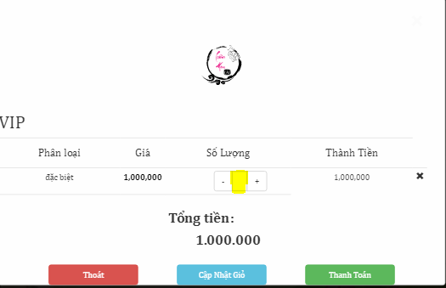
Chrome
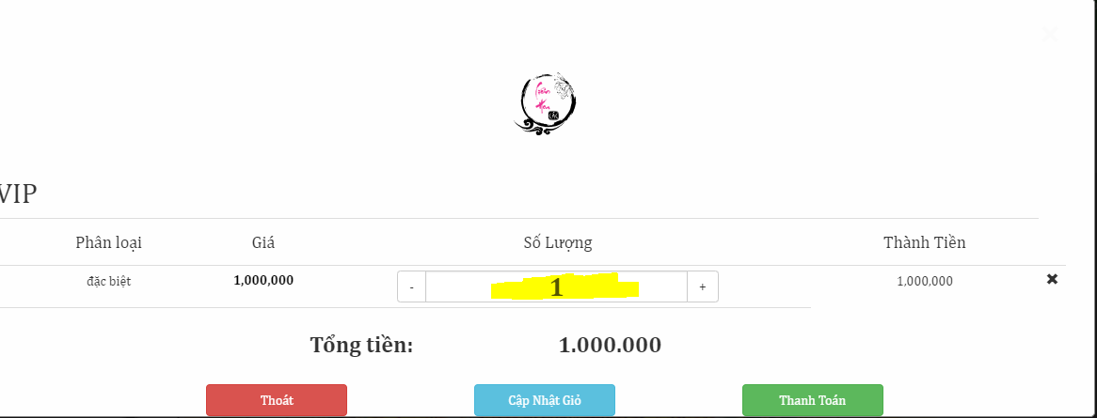
  - Nút Không đăng kí và mua hàng khi khách lạ thanh toán sửa thành Mua hàng mà không đăng kí tài khoản
  - Chỗ khách lạ mua hàng đâu cần hiện Email, các thông tin yêu cầu y như đăng kí tài khoản, chỉ cần họ nhập MK là sẽ có TK mới, hiện các thông tin nhập vô em thấy kg khớp với thông tin khách cần thu thập và lưu trữ.
  - Khi mua ngay hoặc thanh toán giỏ vào chỗ điền thông tin cũng cho khách bỏ đi món hàng như ở ngoài, nút cộng nút trừ y như giỏ, cái nút bỏ ở cả 2 chỗ làm đỏ.
  - Phí vận chuyển và Voucher, hình thức giao hàng, thanh toán admin đều không sửa được, cần mở cho admin
  - Mã vận chuyển em thấy đã có 1 khung nhưng nằm trơ trọi ở ngoài và kg ghi gì cả, cứ cho kế mã đơn hàng.
  - Hình COD cũ đẹp rồi, kg cần hình Cash on Delivery vì chữ nhỏ quá
  - Ghi chú trong đơn hàng
  - Tổng Gía sp, tổng giá đơn hàng cứ ghi.
Tổng cộng:
200.000
→100.000

- Đơn hàng
  - Chưa sắp xếp đơn theo trình tự. 1.Trạng thái – 2.ngày – 3.giá
  - Số tiền chữ to lên, chấm 1.000
  - Nút niết tè le chỗ, sắp lại và cân đối giúp B, nút nhỏ
- Voucher
  - Chưa bôi đỏ chỗ Voucher = 0 hoặc hết hạn
  - Voucher update xong sort nó nhảy khó nhìn vậy anh để nó cứ y vậy kg sort, cái nào tạo sau lên trên, và hết hạn hết số lượng bôi đỏ là đc ạ, Mã voucher in đậm
  - Dưới số tiền Min vẫn được hưởng KM cần xem lại
  - Trong cửa sổ KM có 1 hình mẹ bồng con nhấn edit thì lỗi show ra code
- Các thông báo.
  - Em thấy pop-up như ô đăng nhập rất đẹp, sao khi thêm vào giỏ hàng mình kg hiện 1 cái như vậy báo, Sản phẩm này đã được thêm vào giỏ hàng của quý vị!
Thay vì các thông báo success của mạng, bỏ bớt các thông báo đó nếu kg cần thiết giúp em, nó rất bất tiện
  - Nút đăng nhập xanh dương vậy đăng kí xanh lá cho nó khác nhé Vủ
  - Đăng kí thành phải có thông báo và chuyển sang trang đăng nhập
  - Đăng nhập thành công thì vào luôn kg cần thông báo gì đâu
  - Chưa có tính năng cấp lại mk, báo 5 lần sai mk
- Đôi khi lỗi show code em sẽ gửi tấm ảnh để làm thông báo bảo trì
- Các thông báo sẽ bàn lại có khá nhiều Thông báo, em đề nghị theo from logo ở trên thông báo ở giữa, dưới cuối là nút OK, tất cả canh giữa, pop up như cái TB đơn hàng thành công, à nó bị lỗi ảnh
VIẾT GIAO DIỆN ƯU TIÊN CHO MOBILE

